
МБОУ «Азевская ООШ АМР РТ»

«Моя семья в истории страны»
«Судьба семьи в истории страны»
«Мои прапрадедушки»

Автор: Субботин Кирилл Александрович,
ученик 6 класса, МБОУ «Азевская ООШ АМР РТ»
Руководитель:
Субботина Валентина Ильинична,
учитель математики МБОУ Азевская ООШ
Агрызского муниципального района, родитель

2021 год

Содержание

Введение………………………………………………………………………………………….3

Основная часть

1. Вклад республики Татарстан в Победу………………… ...................…………5

2. Мои прапрадеды – участники Великой Отечественной войны 7

Заключение…………………………………………………………………………………….... 9

Список литературы……………………………………………………………………………. 12

ВВЕДЕНИЕ

Помните!
Через века, через года,—
помните!
О тех,
кто уже не придет никогда,—
помните!
Не плачьте!
В горле сдержите стоны,
горькие стоны.
Памяти павших будьте достойны!
Вечно
достойны!...
Р.Рождественский
История нашего государства – это история каждого из нас, история каждой семьи. Эту историю делают простые люди. Я горжусь тем, что мои прапрадеды были участниками Великой Отечественной войны и внесли достойный вклад в победу нашего народа. На примере биографии моих прапрадедушек мне удалось выявить связь истории нашей семьи с историей страны. Биография моих прапрадедушек наглядно показывает, как судьба конкретного человека связана с судьбой Родины...
Всё хорошо под мирным небом. Светит яркое огромное горячее солнце. Оно освещает своими лучами золотые хлеба на нашем поле, маленькую речушку, берущую начало на окраине родного села. Её и назвали в честь моей малой родины – Чекалдинкой. В летние вечера над ней, словно дымок, часто клубится туман. Ракиты умывают свои нежные ветки в её прозрачной воде. По весне раздаются звонкие трели соловья. Водят бабочки хоровод. Ползают жучки. Мы живём этим и радуемся. У нас всё есть. Мы всем довольны. А главное, мы живём под спокойным мирным небом. Живём дружно. А ведь этот мир у нас благодаря воинам Великой Отечественной войны, которые, не жалея своей жизни, шли в бой. Они защищали свою Родину, защищали матерей, жён, своих детей. Многие из них вернулись домой. Многие остались лежать в сырой земле на чужбине. И пусть они не совершали подвигов, но я считаю, что они все герои.
Вот уже более 75 лет нашу страну озаряет свет победы в Великой Отечественной войне. Нелегкой ценой досталась она. Война – это боль и кровь, смерть и горе. Война – это миллионы погибших.
День Победы занимает особое место среди отмечаемых праздников в нашей стране. К сожалению, очевидцев этой страшной войны с каждым годом становится все меньше. Хотелось больше узнать о военном времени, о людях, внесших свой бесценный вклад в Победу над фашизмом.

Как для многих семей, так и для моей семьи память о войне священна, ведь в этой войне участвовали и мои прапрадеды.
Мне захотелось побольше узнать о моих прапрадедах и рассказать о них всем.
Актуальность: все меньше остается в живых ветеранов, поэтому наша задача – собирать, изучать, хранить материалы о людях, защищавших нашу Родину.
Сохранить память о моих прапрадедушках, для того чтобы сформировалось чувство гордости за своего родного и близкого человека, ставшего частью всех героев Великой Отечественной войны.
Цель проекта – на примере биографии прапрадедушки выявить связь истории нашей семьи с историей страны.
Задачи проекта:
- познакомиться с историей Великой Отечественной войны;

- составить биографию прапрадедов;
- изучить участие прапрадедов в Великой Отечественной войне;
- оформить собранную информацию в виде текста проектной работы.

Объект исследования: судьба Красноперова Василия Степановича , Субботина Петра Васильевича, участников Великой Отечественной войны.
Предмет исследования: события моей семьи, биографии моих прапрадедов, связанные с историей Великой Отечественной войны.
Методы исследования: исторический и поисковый анализ (поиск материала о ВОВ СССР и работа с ним); обобщение (обобщение обработанного материала, формулировка выводов), теоретическое исследование, использование материалов интернета.
ОСНОВНАЯ ЧАСТЬ

Вклад Республики Татарстан в Победу

Никто и ничто не в состоянии умалить величие подвига народа, всемирно-историческое значение победы над фашизмом.
В информационно-аналитической справке представлены некоторые материалы, статистические данные о вкладе многонационального народа Татарстана в разгром фашистской Германии.
Весенним, солнечным днем - 9 мая 1945 года усталый, но счастливый солдат великой страны вытер с лица пороховую гарь последнего, самого трудного боя. Именно в этот день во всех уголках нашей необъятной Родины радостной вестью прозвучало долгожданное слово: "Победа!"
Великая Победа... Путь к ней был долог и труден. Небывалой жестокостью и болью, невосполнимыми потерями и разрушениями, скорбью по истерзанной огнем и металлом родной земле были наполнены 1418 дней и ночей Великой Отечественной войны.
Не обошла она стороной и Татарстан. Республика стала кузницей боевых резервов действующей армии. Здесь прошли военную подготовку в системе всеобуча свыше 180 тысяч человек, были сформированы две авиационные и семь стрелковых дивизий, десять отдельных полков и батальонов, сотни боевых экипажей Военнно-Воздушных Сил страны.
Героически сражались под Москвой и Сталинградом, в Прибалтике, на территории Польши, Германии и других стран воины 18-й, 146-й, 334-й, 352-й 147, стрелковых дивизий, 120-69 гвардейской стрелковой дивизии, 91-й отдельной танковой бригады, 37-го зенитно-артиллерийского полка, 202-й бомбардировочной авиационной дивизии им. Верховного Совета ТАССР и других подразделений сформированных в Казани.
Бесстрашно воевали на фронтах Великой Отечественной курсанты Казанского танкового училища. Их боевые машины первыми врывались в занятые врагом города, сметали неприступные линии противника. Наши земляки-танкисты отдавали свои жизни под Сталинградом и на Курской дуге, штурмовали Берлин и Прагу.
За годы войны в СССР было мобилизовано 29 574,9 тысяч человек. В боях на всех фронтах войны участвовало около 700 тысяч уроженцев Татарстана.
На территории республики по переписи 1939 года проживало 2 914,2 тысяч человек. На фронт ушло 24% от общего количества населения республики.
Почти три тысячи километров пришлось прошагать им от Волги до Берлина. Всех их - рядовых и командиров, танкистов и пехотинцев, летчиков и моряков, артиллеристов и военных врачей - объединяло одно стремление: отстоять независимость Родины, уничтожить ненавистный фашизм.
За мужество и героизм, проявленные на фронтах Великой Отечественной войны, более 200 тысяч уроженцев Татарстана были награждены орденами и медалями.
Примером несгибаемого мужества, патриотизма и стойкости, символом борьбы с фашизмом не только для нашего народа, но и для народов всей Европы стал поэтический и гражданский подвиг нашего земляка Мусы Джалиля.
Победоносно завершилась Великая Отечественная война. Но она стоила огромных жертв. Почти нет семьи, которая не потеряла бы за годы войны родного и близкого человека,— отца, деда, брата или сестру
Мои прапрадеды – участники Великой Отечественной войны
Я родился в счастливое, мирное время, но много слышал о войне, ведь горе и беда не обошли стороной, ни одну семью нашей страны. Тысячи людей прошли сквозь трудности войны, испытали ужасные мучения, но они выстояли и победили. Живы ещё те люди, которые в ожесточённых боях защищали нашу Родину, защищали своих детей, а значит и нас с вами. Мы не вправе забывать и тех, кого уже нет. Нет моих прапрадедов – участников Великой Отечественной войны. Они прошли войну до конца, имели ранения, заслужили боевые награды. К сожалению, я их уже не видел и знаю о них только по рассказам бабушки и дедушки.
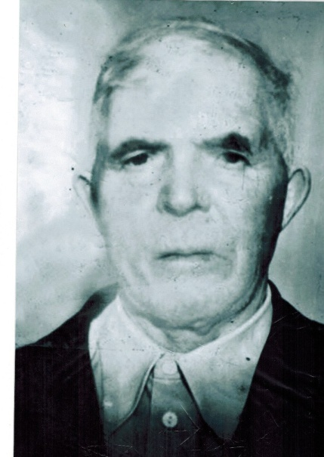
Прапрадеда по бабушкиной линии звали Василием, а прапрадеда по дедушкиной линии звали Петром.
Красноперов Василий Степанович родился 28 января 1914 года. Когда началась война, ему было двадцать семь лет. Сразу же с первых дней войны он ушел на фронт со своими односельчанами. Бабушка говорила мне, что сама была еще маленькая, когда дед рассказывал ей о войне, и она запомнила очень мало. Дед Василий воевал на Курской дуге, там его дважды контузило, он вернулся с войны домой в свое родное село и еще долго продолжал работать в колхозе. Любая работа была ему по плечу. Работал он и охранником, и плотником, и кузнецом.
Другого прапрадеда звали Пётр Васильевич Субботин. Он из трудолюбивой крестьянской семьи.
Субботин Петр Васильевич родился 6 декабря 1897 года в селе Старая Чекалда Красноборского района, Татарской АССР. Женился в 1921г. На Капиталине Никифоровне, было у них 5 детей. До войны работал в колхозе на мельнице. В 1938 году с семьей переехал на Урал. В январе 1942 года был призван на фронт. С августа 1942 года по декабрь 1943 года воевал на Ленинградском фронте, а с ноября 1944года по март 1945 года – на Прибалтийском (из записей в военном билете). Когда дед ушел на фронт, семья вернулась обратно в родную деревню. Дед был трижды ранен, лечился в госпитале, а затем снова ехал на фронт. Имеет награды правительства. Орден за боевые заслуги, две медали за отвагу, медаль за оборону Ленинграда, медаль за победу над Германией, медаль Ветеран трудового фронта и много юбилейных медалей и грамот. В семейном архиве сохранилось воспоминание, записанное рукой деда.
Вот что он писал. «Воевал под Ленинградом, Пушкина гора. Воевал на острове в Эстонии. Брал Выборг, там меня ранило. Воевал под станцией Жихарево, село Путилово, там попали в окружение. Двое суток были в окружении, вышли живыми всего семь человек из роты». За участие в героической обороне Ленинграда награжден медалью.
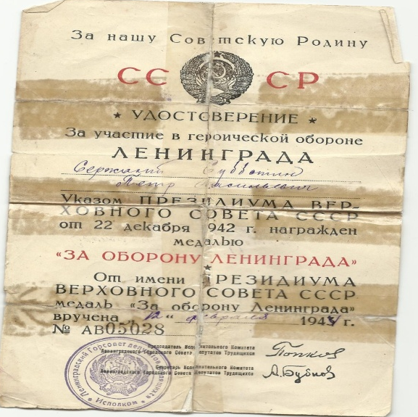
После войны прапрадед вернулся в родную деревню и прожил там до 1985г. Прапрадед был слепой после ранений, поэтому, но все равно продолжал работать в колхозе, он не мог сидеть просто без дела. Работал на мельнице, занимался ремонтом сбруи, конных телег, саней.
В 1985 году переехали жить к дочери, в город Ижевск. В возрасте 92 лет мой прапрадед умер. Был очень справедливым и честным, чему учил своих детей, внуков и правнуков.
Самая главная мечта прапрадедушек была о том, чтобы никогда больше на Земле не было войн, чтобы дети росли счастливыми под мирным, голубым небом.
Я горжусь тем, что со старшего поколения моей семьи можно брать пример. И пусть никто из нас не забудет, кто и как боролся за нашу свободу и счастье. И самое главное - в память о тех, кто не вернулся, мы должны любой ценой сохранить мир на Земле.

ЗАКЛЮЧЕНИЕ

Тема трагической судьбы людей никогда не будет исчерпана. Я не хочу, чтобы повторились ужасы войны. Пусть мирно растут дети, не пугаясь взрывов бомб, пусть не повторится война, чтобы не пришлось матерям плакать о погибших сыновьях. Человеческая память хранит в себе и опыт многих живших до нас поколений, и опыт каждого. Пусть же эта память и опыт учат нас добру, миролюбию, человечности.
Немалая цена была заплачена нашим народом за победу в Великой Отечественной войне!
Мы с уважением относимся к воинам - победителям, к их прошлому и настоящему, преклоняемся перед ними. Мы и наше поколение не должны забывать ужасы войны, разруху, страдания и смерть миллионов. Мы будем помнить о войне, о героизме и мужестве прошедших её людей.
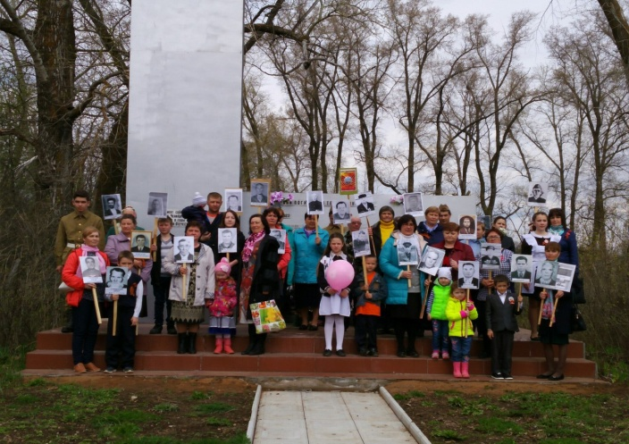
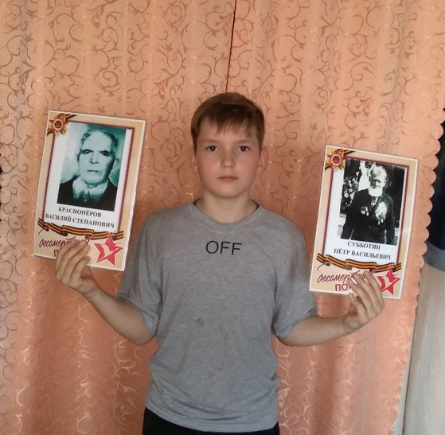
Своих прапрадедушек я совсем не знал, узнаю его только из рассказов дедушки и бабушки. Я очень горжусь ими. Они воевали за то, чтобы их дети, внуки, правнуки жили в великой и свободной стране! Каждый год на 9 мая в нашей деревне проходит митинг, и мы выходим с портретами своих родственников, участников Великой Отечественной войны в Бессмертном Полку, я тоже принимаю участие в данном мероприятии, и очень этим горжусь.

Своим будущим детям я обязательно расскажу, какой ценой нашей стране достался мир. И покажу фотографии прапрадедов, которые были смелым и отважным воинами и хорошими тружениками в мирное время!
Люди!
Покуда сердца стучатся,—
помните!
Какою
ценой
завоевано счастье,—
пожалуйста, помните!

Исследуя тему подвига советских людей в ВОВ, и моего прадеда в частности, я сделал следующие выводы:
- Лозунг «Все для фронта, все для Победы!» стал нормой жизни. Он мобилизовал весь советский народ и в том числе трудящихся Республики Татарстан на самоотверженный труд.
- Анализ документов сайта «Память народа» и воспоминания моих родственников помогли воссоздать общую картину событий тех лет и лучше понять героизм и стойкость народа в годы войны.

Список литературы:
- Семейный архив;
- Интернет ресурсы
- https://pamyat-naroda.ru
- http://xn--03-6kc6a4adipd.xn--p1ai/wp-content/uploads/2015/12/2tom.pdf

